**Герб Ставропольского края**

[Герб](http://ru.wikipedia.org/wiki/%D0%93%D0%B5%D1%80%D0%B1) Ставропольского[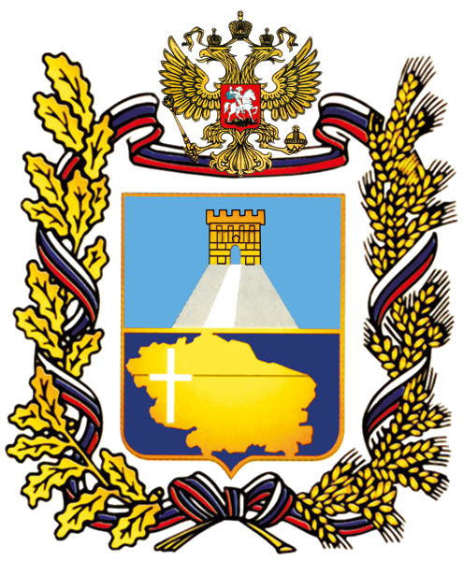](http://upload.wikimedia.org/wikipedia/commons/2/2c/Coat_of_Arms_of_Stavropol_kray.png)

края представляет собой [щит](http://ru.wikipedia.org/wiki/%D0%A9%D0%B8%D1%82) с обрамлением. Он разделён по горизонтали на две части. В верхней половине на [голубом](http://ru.wikipedia.org/wiki/%D0%93%D0%BE%D0%BB%D1%83%D0%B1%D0%BE%D0%B9_%D1%86%D0%B2%D0%B5%D1%82) фоне помещёно изображение [крепости](http://ru.wikipedia.org/wiki/%D0%9A%D1%80%D0%B5%D0%BF%D0%BE%D1%81%D1%82%D1%8C), к [воротам](http://ru.wikipedia.org/wiki/%D0%92%D0%BE%D1%80%D0%BE%D1%82%D0%B0) которой ведёт [дорога](http://ru.wikipedia.org/wiki/%D0%94%D0%BE%D1%80%D0%BE%D0%B3%D0%B0). Над воротами изображение пятиугольника как символа защиты и охраны. В нижнем поле щита на синем фоне золотым цветом изображена [карта](http://ru.wikipedia.org/wiki/%D0%9A%D0%B0%D1%80%D1%82%D0%B0) Ставрополья. В левой части карты, на месте расположения [города](http://ru.wikipedia.org/wiki/%D0%93%D0%BE%D1%80%D0%BE%D0%B4) Ставрополя, изображение прямого [креста](http://ru.wikipedia.org/wiki/%D0%9A%D1%80%D0%B5%D1%81%D1%82) [белого цвета](http://ru.wikipedia.org/wiki/%D0%91%D0%B5%D0%BB%D1%8B%D0%B9_%D1%86%D0%B2%D0%B5%D1%82). От него влево и вправо прочерчена линия, обозначающая сорок пятую параллель северной широты, на которой расположен [город](http://ru.wikipedia.org/wiki/%D0%93%D0%BE%D1%80%D0%BE%D0%B4) [Ставрополь](http://ru.wikipedia.org/wiki/%D0%A1%D1%82%D0%B0%D0%B2%D1%80%D0%BE%D0%BF%D0%BE%D0%BB%D1%8C) и которая пересекает территорию края. Щит обрамлён венком из [листьев дуба](http://ru.wikipedia.org/wiki/%D0%94%D1%83%D0%B1) и [пшеничных колосьев](http://ru.wikipedia.org/wiki/%D0%9F%D1%88%D0%B5%D0%BD%D0%B8%D1%86%D0%B0). [Венок](http://ru.wikipedia.org/wiki/%D0%92%D0%B5%D0%BD%D0%BE%D0%BA) переплетён лентой с цветовой гаммой [Государственного флага Российской Федерации](http://ru.wikipedia.org/wiki/%D0%A4%D0%BB%D0%B0%D0%B3_%D0%A0%D0%BE%D1%81%D1%81%D0%B8%D0%B8). Композицию венчает изображение двуглавого орла - главной фигуры [Государственного герба Российской Федерации](http://ru.wikipedia.org/wiki/%D0%93%D0%B5%D1%80%D0%B1_%D0%A0%D0%BE%D1%81%D1%81%D0%B8%D0%B9%D1%81%D0%BA%D0%BE%D0%B9_%D0%A4%D0%B5%D0%B4%D0%B5%D1%80%D0%B0%D1%86%D0%B8%D0%B8). Герб [Ставропольского края](http://www.wise-travel.ru/russia/Ставропольский_край/) является символом Ставропольского края.